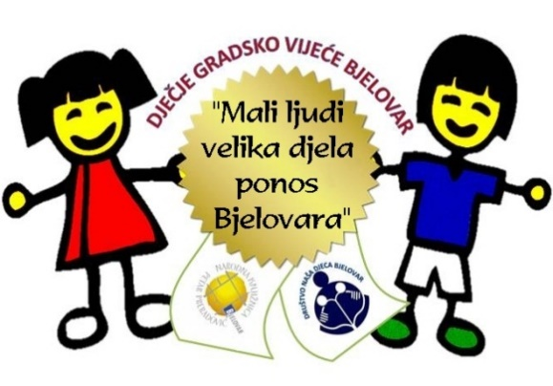
- vrtićima
- školama
- udrugama
- Narodnoj knjižnici „Petar Preradović“
- upravi Grada Bjelovara
- svima

DJEČJE GRADSKO VIJEĆE GRADA BJELOVARA uz podršku Društva Naša djeca Bjelovar, Grada Bjelovara i Dječjeg odjela Narodne knjižnice „Petar Preradović“ Bjelovar
raspisuje
NATJEČAJ ZA DODJELU PRIZNANJA DJECI
ZA DJELA NESEBIČNE POMOĆI I SOLIDARNOSTI
„MALI LJUDI, VELIKA DJELA-PONOS BJELOVARA“

Zašto priznanje „Mali ljudi, velika djela-ponos Bjelovara“?
Djeca mogu svojim djelima pomaganja, nesebičnosti, solidarnosti, humanosti i volontiranja, pokazati veliku hrabrost i inspirirati druge, te svojim vršnjacima biti primjer, ali i nama odraslima. Oni rado pomažu roditeljima i braći, prijateljima u razredu, vrtiću, susjedima, starijima, nemoćnima, životinjama, čine humana djela za svoju obitelj, prijatelje, zajednicu...
Sa željom da se među djecom Bjelovara prepoznaju i cijene vrijedna i humana djela, Dječje gradsko vijeće grada Bjelovara pokrenulo je ovaj natječaj koji ima za cilj promicati solidarnost i humanost među djecom predškolske i osnovnoškolske dobi.
Na natječaj se mogu prijaviti djeca u dobi od 6 do 14 godina.
Prijavu mogu podnijeti: dijete samo i njegova obitelj i rodbina, razred ili skupina, učitelji, nastavnici, odgajatelji, pedagozi, prijatelji, susjedi...
Dijete koje se nominira za priznanje Mali ljudi velika djela – ponos Bjelovara trebaju krasiti pozitivne ljudske vrline te hvalevrijedna humana i hrabra djela.
Pristigle nominacije do sredine travnja pregledat će Povjerenstvo, te će biti objavljena lista svih nominiranih, kao i imena dobitnika priznanja te detalji završne svečanosti, na kojoj će „malim ljudima“ s učinjenim velikim djelima biti uručeno priznanje „Prvak dobrote“ i nagrada.
Zadovoljstvo nam je obavijestiti vas da je Grad Bjelovar pokrovitelj Natječaja te da je gradonačelnik grada Bjelovara gosp. Dario Hrebak prihvatio pokroviteljstvo nad svečanom dodjelom priznanja djeci i mladima.
Rok za predaju prijava ističe 25. 9. 2021. godine. Prijave se predaju u online obliku putem prijavnog obrasca (koji možete preuzeti na stranici DND Bjelovar ). Prijave poslati na mail: dgv.bjelovar@gmail.com
Za sva dodatna objašnjenja vezana uz Natječaj i prijavu mogu se javiti voditeljicama Dječjeg gradskog vijeća grada Bjelovara: Branki Mikačević 095 5397914 i Barbari Markovinović 0993211313.

Voditeljice DGV-a Bjelovar
Branka Mikalević
Barbara Markovinović

